2024年广州市初中学业水平考试·数学
详解详析
第一部分 选择题(共30分)
一、选择题(本大题共10小题，每小题3分，满分30分．在每小题给出的四个选项中，只有一项是符合题目要求的．)
1.A
2.C
3.B
【解析】逐项分析如下：
选项 | 逐项分析 | 正误
A | $\frac{a}{2}$＋ $\frac{a}{3}$＝ $\frac{3a}{6}$＋ $\frac{2a}{6}$＝ $\frac{5a}{6}$ | ×
B | a³·a²＝a⁵ | √
C | $\frac{2}{a}$· $\frac{3}{a}$＝ $\frac{6}{a^{2}}$ | ×
D | a³÷a²＝a | ×
4.D
5.B
【解析】由题意可得，a＝50－4－16－12－8＝10，故A不符合题意；用地面积在8＜x≤12这一组的公园个数有16个，数量最多，故B符合题意；用地面积在0＜x≤4这一组的公园个数有4个，数量最少，故C不符合题意；这50个公园中有20个公园的用地面积超过12公顷，不到一半，故D不符合题意．
6.A
7.C
【解析】如解图，连接AD，∵∠BAC＝90°，AB＝AC＝6，D是BC中点，AE＝CF，∴∠BAD＝∠B＝∠C＝45°，AD＝BD＝DC，∴△ADE≌△CDF，∴S_{四边形AEDF}＝S_{△AED}＋S_{△ADF}＝S_{△CDF}＋S_{△ADF}＝S_{△ADC}＝ $$\frac{1}{2}$$S_{△ABC}，又∵S_{△ABC}＝ $$\frac{1}{2}$$×6×6＝18，∴S_{四边形AEDF}＝ $$\frac{1}{2}$$S_{△ABC}＝9.
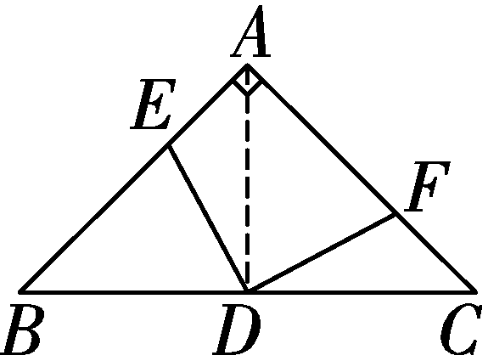
解图
8.D
【解析】由函数图象可知，当x＞1时，y₁随着x的增大而减小；y₂位于一、三象限内，且在每一象限内y₂均随着x的增大而减小，∴当x＞1时，y₁，y₂均随着x的增大而减小．
9.C
【解析】如图，连接AO，记OC与AB的交点为点D，∵OC为半径，AB为弦，且OC⊥AB，∴AD＝ $$\frac{1}{2}$$AB＝2 $$\sqrt{3}$$，∵∠ABC＝30°∴∠AOC＝2∠ABC＝60°，在△ADO中，∠ADO＝90°，∠AOD＝60°，AD＝2 $$\sqrt{3}$$，∵sin∠AOD＝ $$\frac{AD}{OA}$$，∴OA＝ $$\frac{AD}{sin60°}$$＝ $$\frac{2\sqrt{3}}{\frac{\sqrt{3}}{2}}$$＝4，即⊙O的半径为4，∵OP＝5＞4，∴点P在⊙O外．
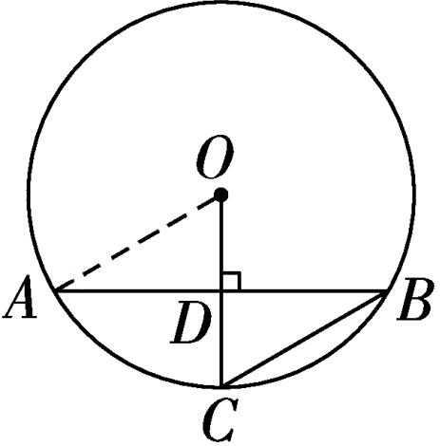
10.D
【解析】设圆锥的底面圆的半径为r，则圆锥的底面周长为2πr，∵圆锥的侧面展开图是一个圆心角为72°的扇形，且扇形的半径l是5，∴扇形的弧长为 $$\frac{72π×5}{180}$$＝2π，∵圆锥的底面周长与侧面展开图扇形的弧长相等，∴2πr＝2π，∴r＝1，∴圆锥的高为 $$\sqrt{5^{2}\text{－}1^{2}}$$＝2 $$\sqrt{6}$$，∴圆锥的体积为 $$\frac{1}{3}$$π×1²×2 $$\sqrt{6}$$＝ $$\frac{2\sqrt{6}}{3}$$π.
第二部分 非选择题(共90分)
二、填空题(本大题共6小题，每小题3分，满分18分．)
11.109°
【解析】如解图，∵a∥b，∠1＝71°，∴∠1＝∠3＝71°，∴∠2＝180°－∠3＝109°.
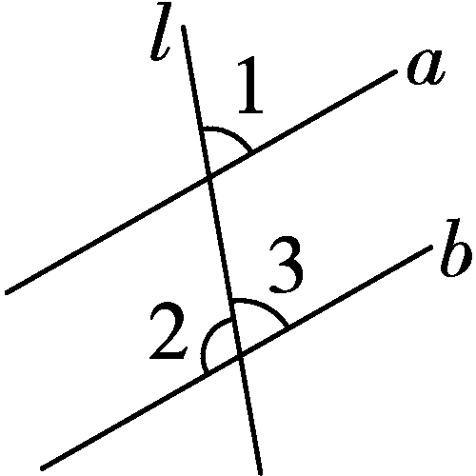
解图
12.220
【解析】∵U＝IR₁＋IR₂＋IR₃，∴当R₁＝20.3，R₂＝31.9，R₃＝47.8，I＝2.2时，U＝2.2×20.3＋2.2×31.9＋2.2×47.8＝2.2×(20.3＋31.9＋47.8)＝220.
13. $$5$$
【解析】∵在▱ABCD中，BC＝2，∴AD＝BC＝2，BC∥AD，∴∠CBA＝∠BAE，∵BA平分∠EBC，∴∠CBA＝∠EBA，∴∠BAE＝∠EBA，∴BE＝AE＝3，∴DE＝AD＋AE＝2＋3＝5.
14.11
【解析】∵a²－2a－5＝0，∴a²－2a＝5，∴2a²－4a＋1＝2(a²－2a)＋1＝2×5＋1＝11.
15.－ $$\frac{1}{2}$$或 $$\frac{7}{4}$$
【解析】∵a⊗b＝ $$\left\{\begin{matrix}a^{2}\text{－}b\text{，}(a≤0) \\ \text{－}a\text{＋}b\text{，}(a\text{＞}0)\end{matrix}\right.$$，x⊗1＝－ $$\frac{3}{4}$$，∴①当x≤0时，则有x²－1＝－ $$\frac{3}{4}$$，解得x＝－ $$\frac{1}{2}$$(正值已舍)；②当x＞0时，－x＋1＝－ $$\frac{3}{4}$$，解得x＝ $$\frac{7}{4}$$，综上所述，x的值是－ $$\frac{1}{2}$$或 $$\frac{7}{4}$$.
16.①②④
【解析】∵A(1，0)，C(0，2)，四边形OABC是矩形，∴B(1，2)，∴k＝1×2＝2，故①正确；如图①，连接OB，OD，BD，设OD与AB的交点为K，∵S△AOB＝S△A′OD＝ $$\frac{1}{2}$$×2＝1，∴S△BOK＝S_{四边形}AKDA′，∴S△BOK＋S△BKD＝S_{四边形}AKDA′＋S△BKD，∴△OBD的面积等于四边形ABDA′的面积，故②正确；如图②，连接A′E，OD，∵DE⊥y轴，∠DA′O＝∠EOA′＝90°，∴四边形A′DEO为矩形，∴A′E＝OD，∴当OD最小时，A′E最小，设D(x， $$\frac{2}{x}$$)(x>1)，∴OD²＝x²＋ $$\frac{4}{x^{2}}$$≥2·x· $$\frac{2}{x}$$＝4，∴OD≥2，∴A′E的最小值为2，故③不正确；如图③，连接OB′，OB，BD，设平移距离为n，∴B′(n＋1，2)，∵反比例函数为y＝ $$\frac{2}{x}$$，四边形A′B′CO为矩形，∴∠BB′D＝∠OA′B′＝90°，D(n＋1， $$\frac{2}{n\text{＋}1}$$)，∴BB′＝n，OA′＝n＋1，B′D＝2－ $$\frac{2}{n\text{＋}1}$$＝ $$\frac{2n}{ n\text{＋}1 }$$，A′B′＝2，∴ $$\frac{BB\text{′}}{OA\text{′}}$$＝ $$\frac{n}{n\text{＋}1}$$＝ $$\frac{\frac{2n}{n\text{＋}1}}{2}$$＝ $$\frac{B\text{′}D}{A\text{′}B\text{′}}$$，∴△B′BD∽△A′OB′，∴∠B′BD＝∠B′OA′，∵B′C∥A′O，∴∠CB′O＝∠A′OB′，∴∠B′BD＝∠BB′O，故④正确．
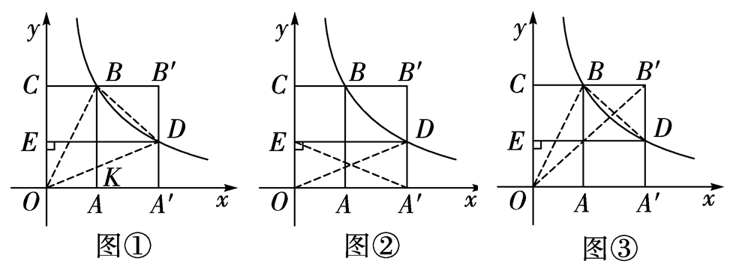
三、解答题(本大题共9小题，满分72分．解答应写出文字说明、证明过程或演算步骤．)
17.解： $$\frac{1}{2x\text{－}5}$$＝ $$\frac{3}{x}$$，
去分母，得x＝3(2x－5)，
去括号，得x＝6x－15，
移项，得x－6x＝－15，
合并同类项，得－5x＝－15，
解得x＝3，
经检验，x＝3是原方程的解，
∴该分式方程的解为x＝3.
18.证明：∵BE＝3，EC＝6，
∴BC＝9，
∵四边形ABCD是正方形，
∴AB＝CB＝9，∠B＝∠C＝90°，
∵ $$\frac{AB}{EC}$$＝ $$\frac{9}{6}$$＝ $$\frac{3}{2}$$， $$\frac{BE}{CF}$$＝ $$\frac{3}{2}$$，
∴ $$\frac{AB}{EC}$$＝ $$\frac{BE}{CF}$$，
又∵∠B＝∠C＝90°，
∴△ABE∽△ECF.
19.(1)解：如解图①，线段BO即为所求；
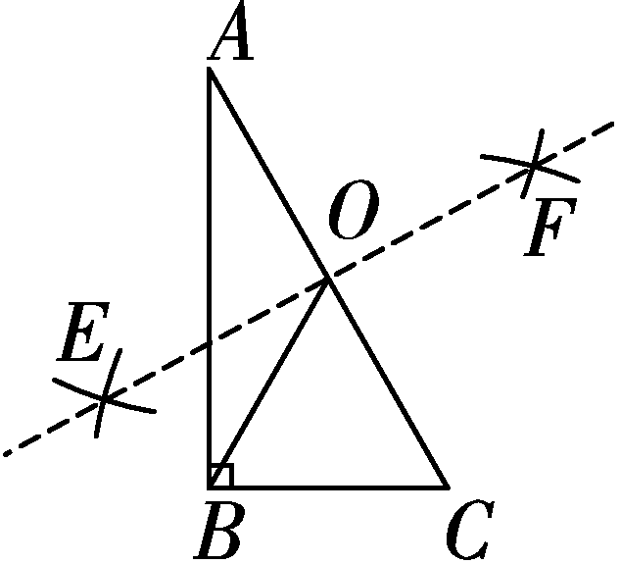
解图①
(2)证明：如解图②，
由题可得AO＝CO，由旋转可得BO＝DO，
∴四边形ABCD为平行四边形，
∵∠ABC＝90°，
∴四边形ABCD为矩形．
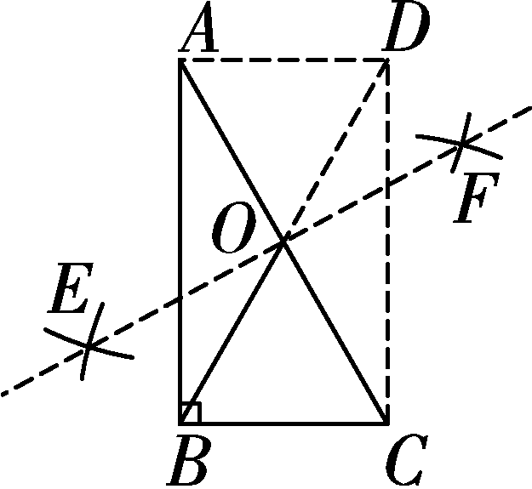
解图②
20.解：(1)∵关于x的方程x²－2x＋4－m＝0有两个不等的实数根．
∴Δ＝(－2)²－4×1×(4－m)＞0，
解得m＞3；
(2)∵m＞3，
∴ $$\frac{1\text{－}m^{2}}{|m\text{－}3|}$$÷ $$\frac{m\text{－}1}{2}$$· $$\frac{m\text{－}3}{m\text{＋}1}$$
＝ $$\frac{\text{－}\text{（}m\text{＋}1\text{）}\text{（}m\text{－}1\text{）}}{m\text{－}3}$$· $$\frac{2}{m\text{－}1}$$· $$\frac{m\text{－}3}{m\text{＋}1}$$
＝－2.
21.解：(1)由题意可知，每组学生人数为10人，
∴中位数为第5，6名同学得分的平均数，
∴A组同学得分的中位数为 $$\frac{84\text{＋}86}{2}$$＝85(分)，
∵A组同学得分中82分出现了两次，次数最多，
∴众数为82分；
(2)由题意可知，A，B两组得分超过90分的同学各有2名，
令A组的2名同学为A₁，A₂，B组的2名同学为B₁，B₂，
画树状图如解图；
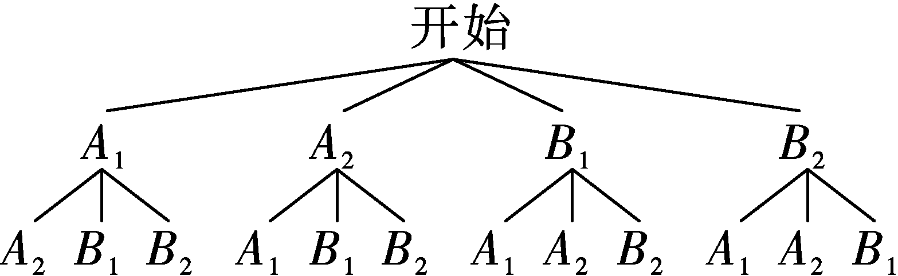
解图
由树状图可知，共有12种等可能的情况，其中这2名同学恰好来自同一组的情况有4种，
∴P(这2名同学恰好来自同一组)＝ $$\frac{4}{12}$$＝ $$\frac{1}{3}$$.
22.解：(1)如解图，过点B作BE∥CD交AD于点E，
由题意可知，∠DBE＝36.87°，
∴∠BDC＝36.87°，
在Rt△BCD中，BD＝10米，
∵cos∠BDC＝ $$\frac{CD}{BD}$$，
∴CD＝BD·cos 36.87°≈10×0.80＝8(米)，即CD的长约为8米；
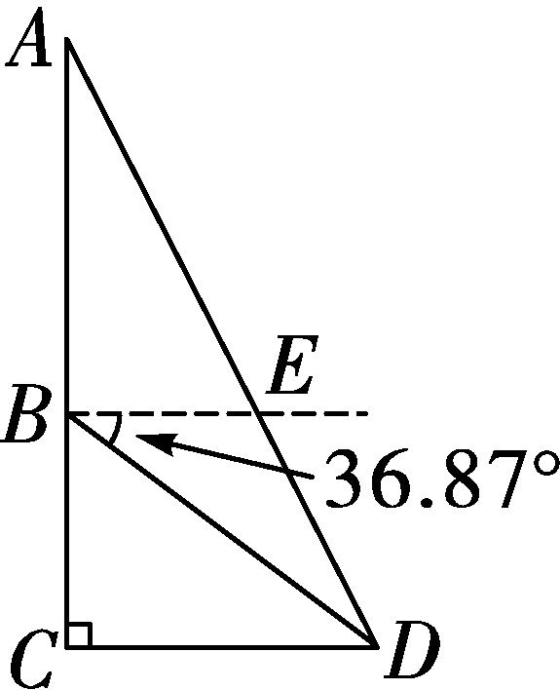
解图
(2)∵AD＝17米，CD＝8米，
∴AC＝ $$\sqrt{AD^{2}\text{－}CD^{2}}$$＝15（米），
在Rt△BCD中，BD＝10米，
∵sin∠BDC＝ $$\frac{BC}{BD}$$，
∴BC＝BD·sin 36.87°≈10×0.60＝6(米)，
∴AB＝AC－BC＝15－6＝9(米)，
∵模拟装置从A点以每秒2米的速度匀速下降到B点，
∴模拟装置从A点下降到B点的时间为9÷2＝4.5(秒)，
答：模拟装置从A点下降到B点的时间约为4.5秒．
23.解：(1)描点如解图；
(2)由解图可知，y随着x的增大而增大，
∴函数y＝ax＋b(a≠0)能近似地反映身高和脚长的函数关系，
将点(23，156)，(24，163)代入，
得 $$\left\{\begin{matrix}156\text{＝}23a\text{＋}b \\ 163\text{＝}24a\text{＋}b\end{matrix}\right.$$，解得 $$\left\{\begin{matrix}a\text{＝}7 \\ b\text{＝}\text{－}5\end{matrix}\right.$$，
∴y＝7x－5；
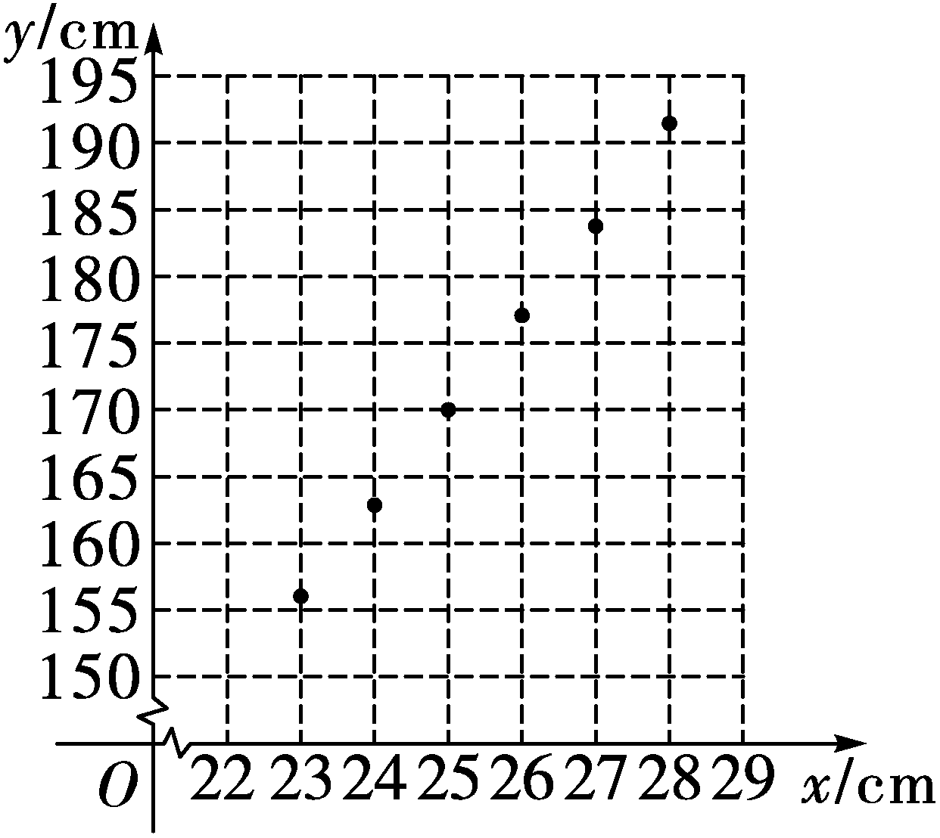
解图
(3)将x＝25.8代入y＝7x－5中，
得y＝7×25.8－5＝175.6，
∴估计这个人的身高为175.6cm.
24.解：(1)AF＝AD，AF⊥AD，理由如下：
∵在菱形ABCD中，∠C＝120°，
∴∠BAD＝∠C＝120°，AB＝AD，
∵∠BAF＝30°，
∴∠FAD＝120°－30°＝90°，
∴AF⊥AD，
由对称可得AB＝AF，
∴AF＝AD；
(2)①如解图①，设△AEF的外接圆为⊙O，连接AC，BD，记AC交BD于点H.连接OA，OE，OF，OC，
∵四边形ABCD为菱形，∠BCD＝120°，
∴AC⊥BD，∠BCA＝60°，BA＝BC，
∴△ABC为等边三角形，
∴∠ABC＝∠AFE＝60°＝∠ACB，
∴A，E，F，C三点共圆，∠AOE＝2∠AFE＝120°，点O在BD上，
∵AO＝OE，
∴∠AEO＝∠EAO＝30°，
过点O作OJ⊥AE于点J，
∴AJ＝EJ，AO＝ $$\frac{2\sqrt{3}}{3}$$AJ，
∴AO＝ $$\frac{\sqrt{3}}{3}$$AE，
当AE⊥BC时，AE最小，则AO最小，
∵AB＝6＋6 $$\sqrt{3}$$，∠ABC＝60°，
∴AE＝AB·sin 60°＝(6＋6 $$\sqrt{3}$$)× $$\frac{\sqrt{3}}{2}$$＝3 $$\sqrt{3}$$＋9，
∴AO＝ $$\frac{\sqrt{3}}{3}$$(3 $$\sqrt{3}$$＋9)＝3＋3 $$\sqrt{3}$$=r；
∵点E在射线BC上运动且不与点BC重合，
∴AE≠6＋6 $$\sqrt{3}$$，∴AO≠2 $$\sqrt{3}$$＋6，
∴r的取值范围为r≥3＋3 $$\sqrt{3}$$且r≠2 $$\sqrt{3}$$＋6；
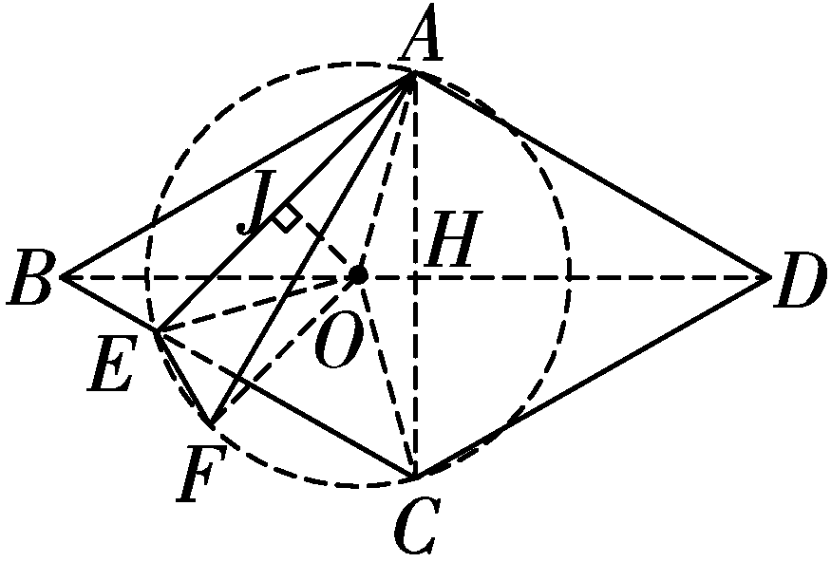
解图①
②能，理由如下：
如解图②，以点A为圆心，AC为半径画圆，作△AEF的外接圆⊙O，连接OC，CF，OF，连接AC，BD，记AC与BD交于点H，
∵AB＝AC＝AF＝AD，∴点B，C，F，D在⊙A上，
延长CA与⊙A交于点L，连接DL，
易得△ACD为等边三角形，
∴∠CAD＝60°，∴∠CLD＝30°，∴∠CFD＝180°－30°＝150°，
∵DF为⊙O的切线，∴∠OFD＝90°，∴∠OFC＝60°，
∵OC＝OF，∴△OCF为等边三角形，∴∠COF＝60°，
∴∠CAF＝ $$\frac{1}{2}$$∠COF＝30°，∴∠DAF＝60°－30°＝30°，∴∠BAF＝120°－30°＝90°，
由对称可得∠BAE＝∠FAE＝45°，BE＝EF，
过点E作EM⊥AF于点M，
设AM＝x，∵∠FAE＝45°，∴EM＝x，
∵∠EFM＝60°，∴FM＝ $$\frac{\sqrt{3}}{3}$$EM＝ $$\frac{\sqrt{3}}{3}$$x，∴x＋ $$\frac{\sqrt{3}}{3}$$x＝6＋6 $$\sqrt{3}$$，
解得x＝6 $$\sqrt{3}$$，∴FM＝ $$\frac{\sqrt{3}}{3}$$×6 $$\sqrt{3}$$＝6，∴BE＝EF＝2FM＝12.
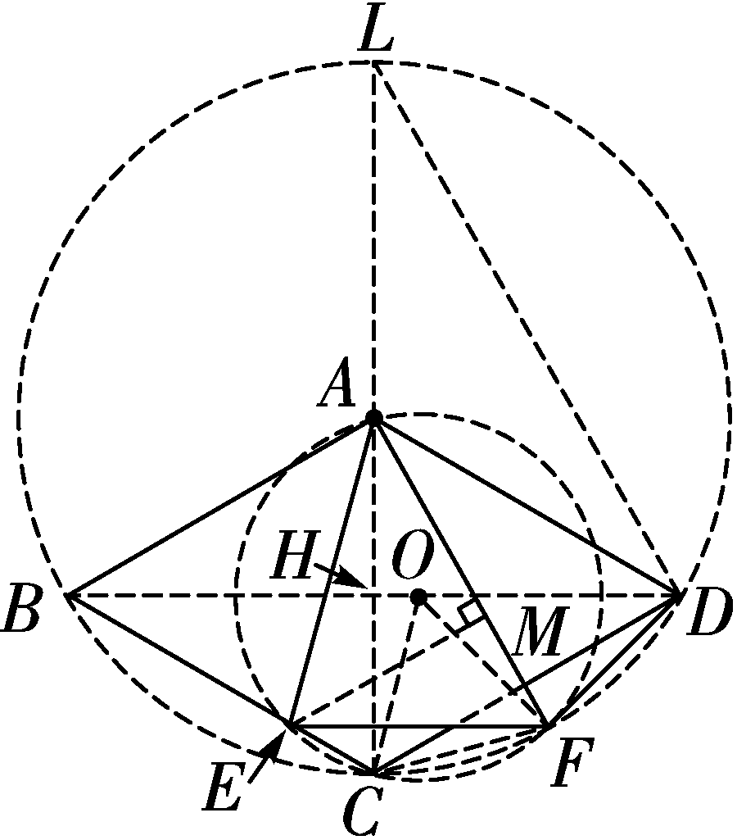
解图②
25.解：(1)∵抛物线G：y＝ax²－6ax－a³＋2a²＋1(a＞0)，
∴抛物线对称轴为直线x＝－ $$\frac{\text{－}6a}{2a}$$＝3；
(2)∵直线l：y＝m²x＋n过点C(3，1)，∴3m²＋n＝1，
如解图①，
∵直线l：y＝m²x＋n过点C(3，1)，交线段AB于点D，△CDA的周长为C₁，△CDB的周长为C₂，且C₁＝C₂＋2，
∴点A在点B的左边，AD＋AC＋CD＝CD＋BC＋BD＋2，
∵点C在抛物线的对称轴上，
∴CA＝CB，
∴AD＝BD＋2，
设D(p，2)，
∴ $$\left\{\begin{matrix}x_{1}\text{＋}x_{2}\text{＝}2×3 \\ p\text{－}x_{1}\text{＝}x_{2}\text{－}p\text{＋}2\end{matrix}\right.$$，
解得：p＝4，∴D(4，2)，
∴ $$\left\{\begin{matrix}3m^{2}\text{＋}n\text{＝}1 \\ 4m^{2}\text{＋}n\text{＝}2\end{matrix}\right.$$，
∴m²＝1，解得m＝±1；
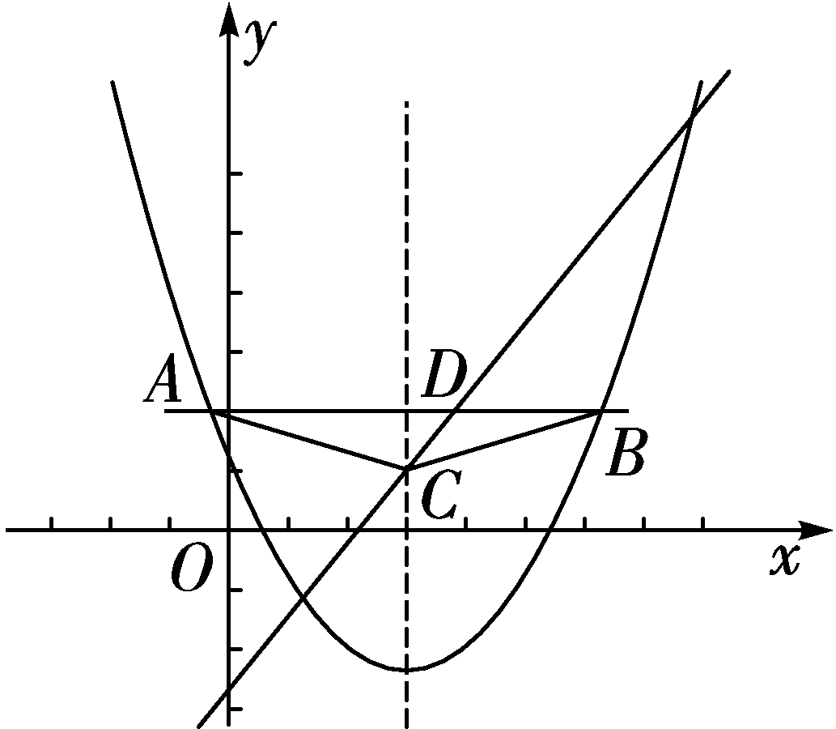
解图①
(3)①如解图②，当l′∥AB时，与抛物线交于E，F两点，
∵由(2)得直线l：y＝x＋n，
∴∠DCF＝45°，
∴3t＝45，解得t＝15；
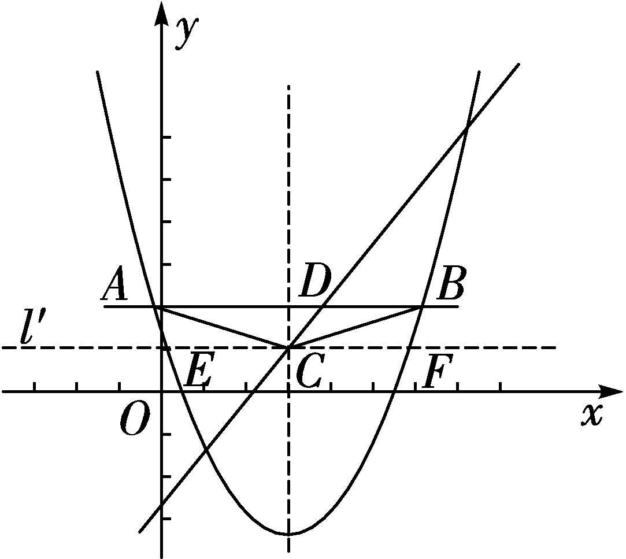
解图②
②∵S△AEF＝ $$\frac{1}{2}$$EF·(yA－yE)＝ $$\frac{1}{2}$$EF，
当y＝1时，ax²－6ax－a³＋2a²＋1＝1，
∴x²－6x－a²＋2a＝0，
∴x₁＋x₂＝6，x₁x₂＝－a²＋2a，
∴EF＝|x₁－x₂|＝ $$\sqrt{\text{（}x_{1}\text{＋}x_{2}{\text{）}}^{2}\text{－}4x_{1}x_{2}}$$
＝ $$\sqrt{36\text{－}4\text{（}\text{－}a^{2}\text{＋}2a\text{）}}$$
＝ $$\sqrt{4a^{2}\text{－}8a\text{＋}36}$$
＝ $$\sqrt{4\text{（}a\text{－}1{\text{）}}^{2}\text{＋}32}$$，
∵4＞0，
∴当a＝1时，EF的最小值为4 $$\sqrt{2}$$，
∴此时S△AEF＝ $$\frac{1}{2}$$×4 $$\sqrt{2}$$＝2 $$\sqrt{2}$$，
∵对于任意的a＞0，均有S≥k成立，
∴k的最大值为2 $$\sqrt{2}$$，
∴此时抛物线G的解析式为y＝x²－6x＋2.

